Pintura 1: bailarín de búfalo Kiowa

James Auchiah, 1930
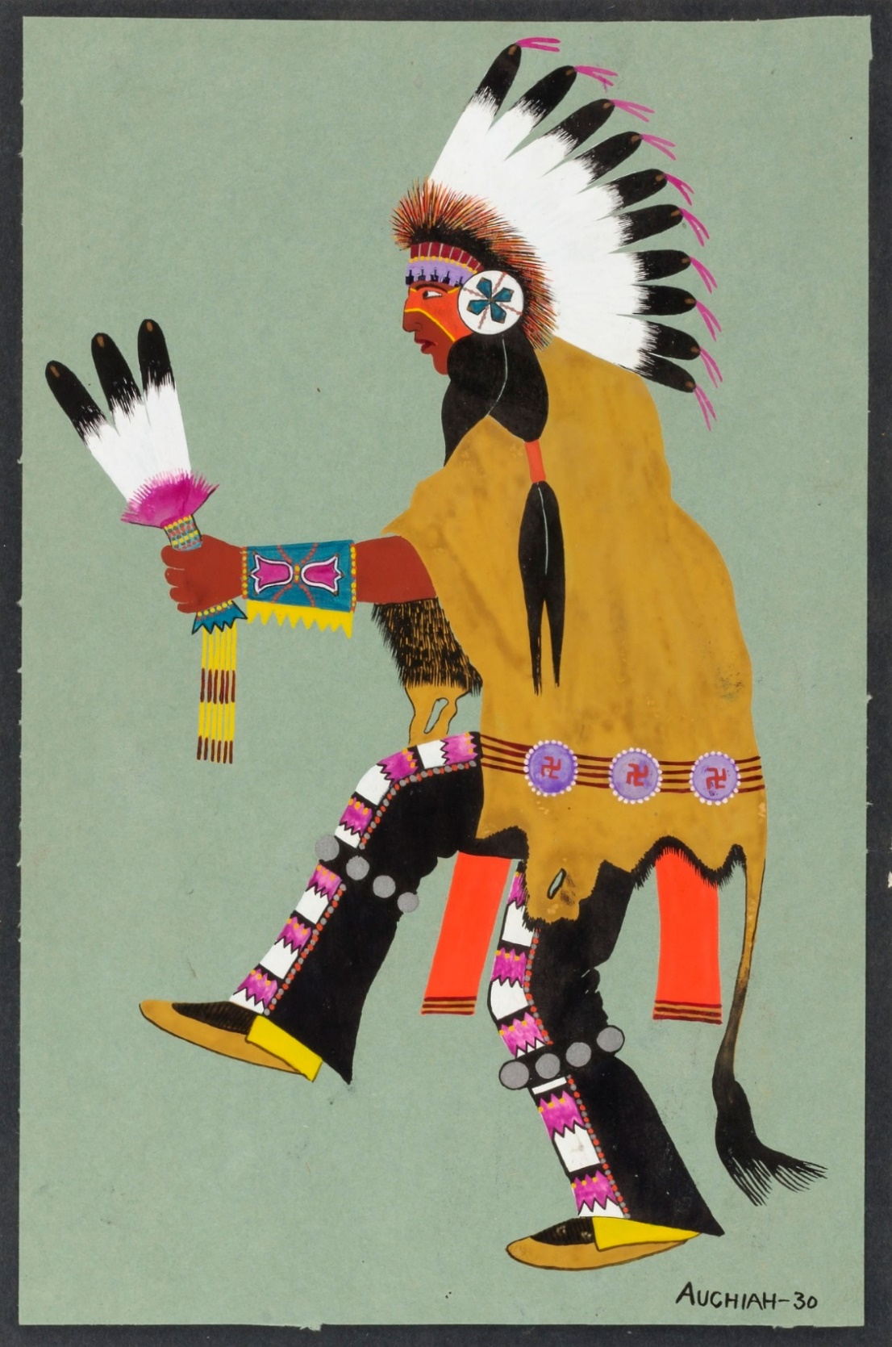
Auchiah, J. (1930). Danzante de búfalo Kiowa [Pintura]. Museo Smithsonian de Arte Americano. Washington, D.C. https://americanart.si.edu/artwork/kiowa-buffalo-dancer-664

Pintura 2: Belo Cozad

Monroe Tsatoke, fecha desconocida
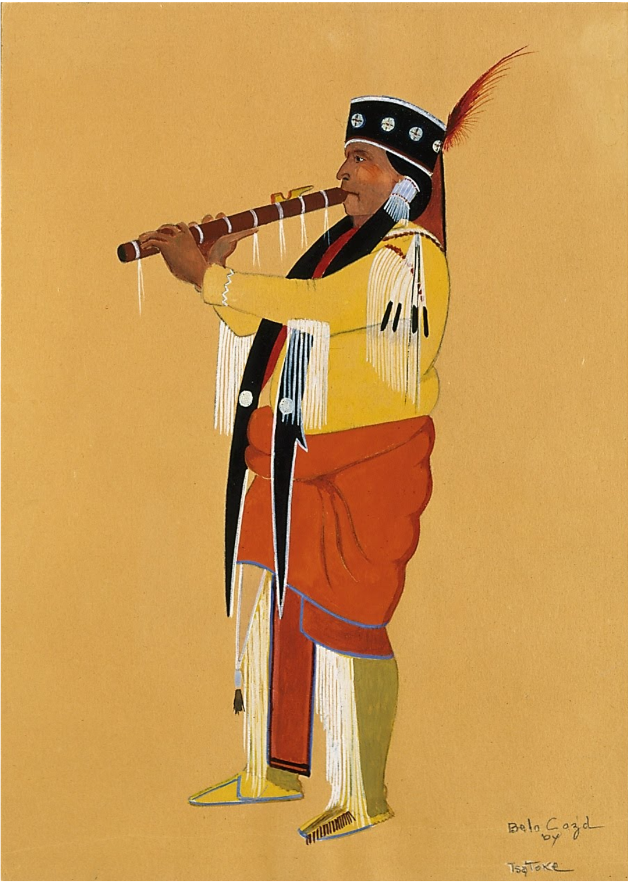
Tsatoke, M. (s.f.). Belo Cozad [Pintura]. Google Arts and Culture https://artsandculture.google.com/asset/belo-cozad-monroe-tsatoke-1904-1937/DwEbOCgxCdxfxQ?hl=en

Pintura 3: Apache Ben

Stephen Mopope, 1928
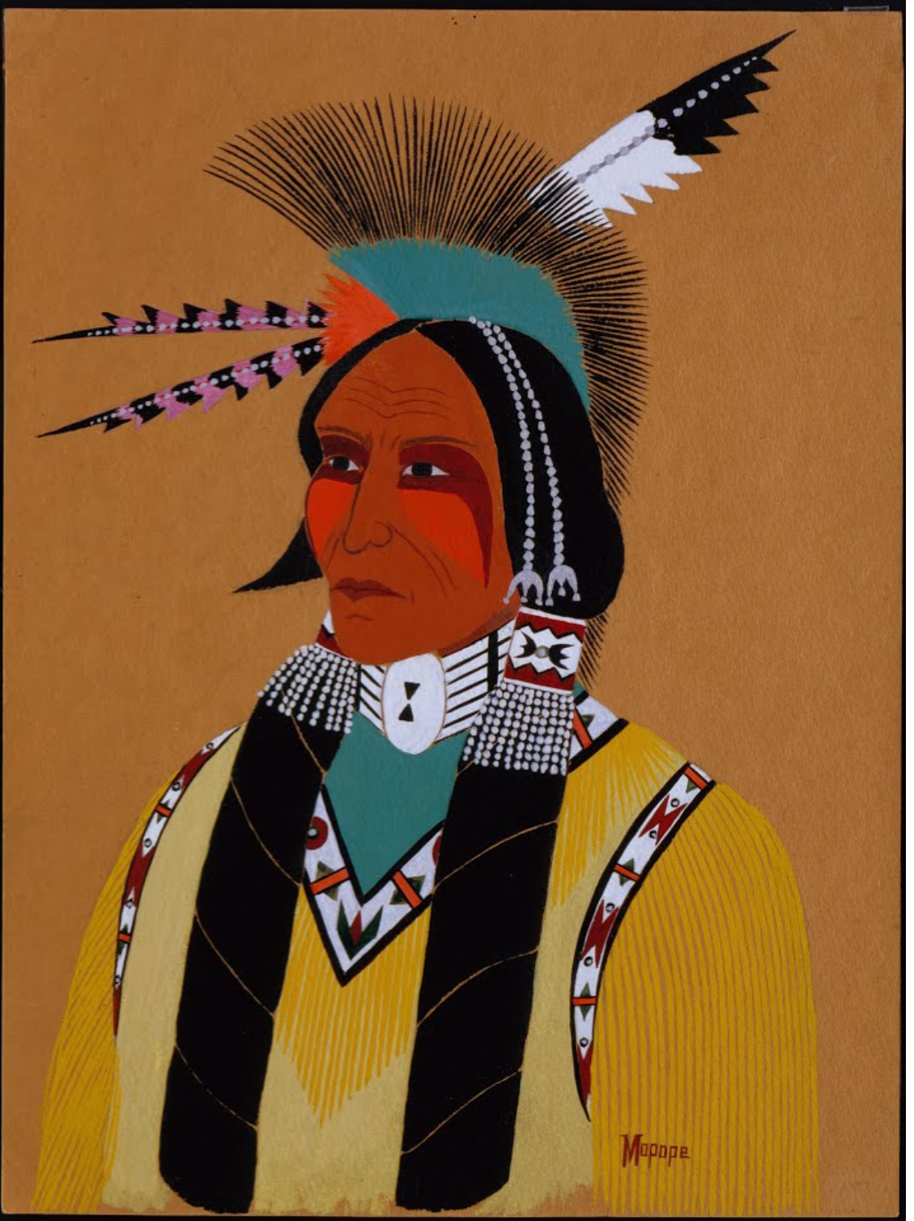
Mopope, S. (1928). Apache Ben [Pintura]. Google Arts and Culture https://artsandculture.google.com/asset/apache-ben-stephen-mopope-1898-1974/rAFm8MuHScByhg

Pintura 4: Hombre con plumas sobre un caballo marrón

Spencer Asah, fecha desconocida
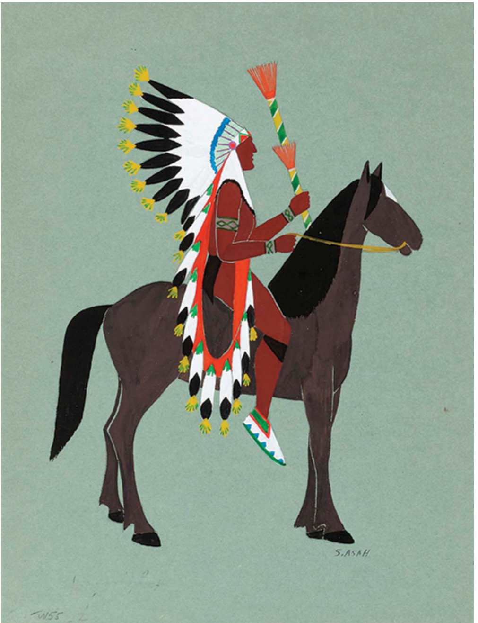
Asah, S. (s.f.). Hombre emplumado sobre caballo marrón [Pintura]. Museo Smithsonian de Arte Moderno. Washington, D.C https://americanart.si.edu/artwork/costumed-horseman-feathered-man-brown-horse-635

Pintura 5: Saludo del Dios de la Luna

Jack Hokeah, 1929
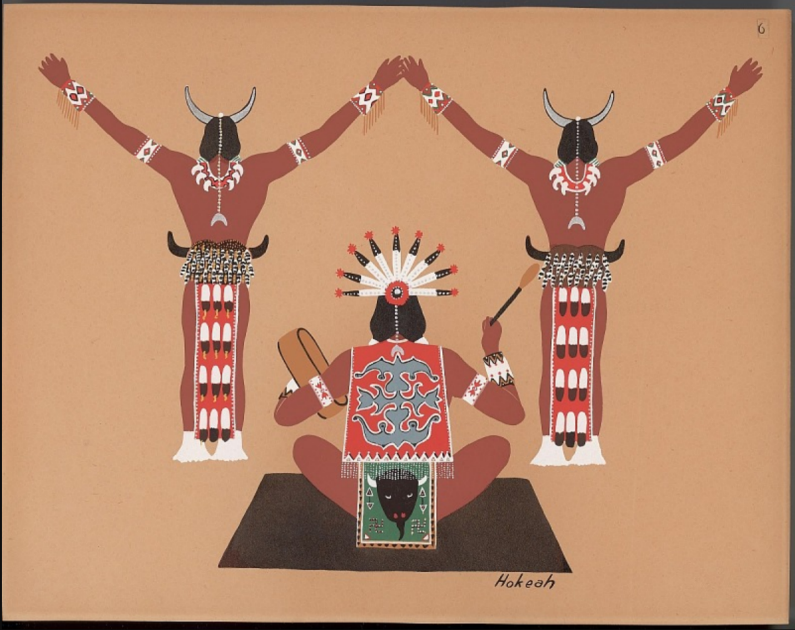
Hokeah, J. (1929). Saludo del dios de la luna [Pintura]. Museo Smithsonian de Arte Americano. Washington, D.C https://collections.si.edu/search/detail/ead_component:sova-naa-ms7536-ref4?q=Jack+Hokeah&record=20&hlterm=Jack%2BHokeah&inline=true

Pintura 6: Familia Kiowa

Lois Smoky, 1929
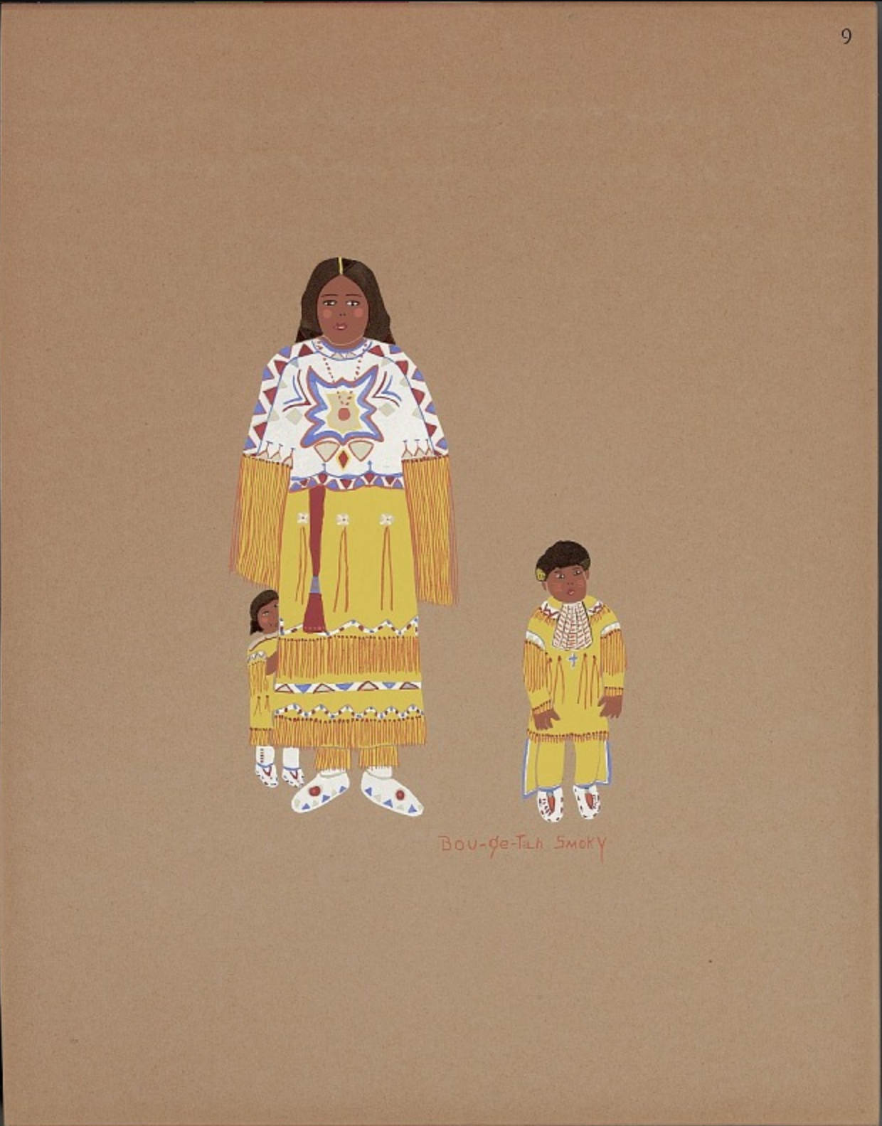
Smoky, L. (1929). Familia kiowa [impresión de Pochoir]. Museo Smithsonian de Arte Americano. Washington, D.C https://collections.si.edu/search/detail/ead_component:sova-naa-ms7536-ref6

